Мастер-класс
Тема: «Использование лэпбука- как инновационной педагогической технологии для реализации регионального компонента в дополнительном образовании дошкольного образовательного учреждения»
Экологическое воспитание и образование детей - чрезвычайно актуальная проблема настоящего времени. Целью экологического образования становится формирование человека нового типа с новым экологическим мышлением, способного осознавать последствия своих действий по отношению к окружающей среде и умеющего жить в относительной гармонии с природой. Дошкольный возраст самый благоприятный период для формирования экологических представлений. Экологические знания, преподнесенные детям в увлекательной форме, с учетом их интересов будут усвоены гораздо быстрее.
В связи с внедрением ФГОС дошкольного образования каждый педагог ищет новые формы и методы работы, реализуя их в своей педагогической деятельности. Вот и мы начали изучать и использовать в своей работе совершенно новое, интересное методическое пособие – лэпбук. Лэпбук (lapbook) - в дословном переводе с английского значит «наколенная книга» или «книга на коленях» (lap - колени, book - книга). Ведь лэпбук, прежде всего – это средство обучения! От постоянного контакта с книгой ребенок усваивает материал просто великолепно и без всяких усилий.
Так же лэпбук отвечает требованиям ФГОС дошкольного образования к пространственной предметно-развивающей среде.
Лэпбук:
- полифункционален: способствует развитию творчества, воображения.
-пригоден к использованию одновременно группой детей (в том числе с участием взрослого как играющего партнера);
-обладает дидактическими свойствами, несет в себе способы ознакомления с цветом, формой и т.д.;
-является средством художественно-эстетического развития ребенка, приобщает его к миру искусства;
-вариативен (есть несколько вариантов использования каждой его части);
-его структура и содержание доступны детям дошкольного возраста;
-обеспечивает игровую, познавательную, исследовательскую и творческую активность всех воспитанников.
Лэпбук по экологии – это мобильная папка, её всегда можно взять на прогулку, чтобы сравнить форму листьев на картинке и на реальном дереве, поиграть в одну из дидактических игр, отыскать неизвестное насекомое на картинке и узнать его название. Лэпбук – это отличный способ получения, расширения и закрепления знаний по определенной теме.
Использование данной технологии в дополнительном образовании, а точнее в кружке экологической направленности помогает достигать положительных результатов в области экологического воспитания дошкольников, а значит, развивает ребенка, воспитывает эмоциональность, бережное отношение к природе, учит видеть красоту окружающего мира, совершенствует представления об объектах, явлениях, закономерностях природы Дальнего Востока и ЕАО; прививает навыки экологически грамотного поведения в природе и в быту.
Достигнутые результаты:
В ходе систематического применения данной технологии в работе экологического кружка у детей повысился устойчивый интерес к изучению природы Дальнего Востока и ЕАО, расширился кругозор детей. Дошкольники с интересом играют в игры природоведческого содержания; с удовольствием принимают участие в экологических акциях, проектах, конкурсах, выставках. Дети стали осознанно проявлять бережное отношение к объектам живой и неживой природы.
В перспективе мы планируем в следующем учебном году в рамках работы экологического кружка «Родничок», реализовать экологический проект с детьми старшего дошкольного возраста на тему «Они просят помощи!» (Красная книга ЕАО), преимущественно используя данную инновационную педагогическую технологию.
Данное пособие можно использовать не только в работе экологического кружка, но и в подгрупповой и индивидуальной непосредственно образовательной деятельности, коррекционной работе воспитателя, в самостоятельной деятельности детей.
Практическая часть «Изготовление лэпбука на тему «Амурский тигр».
-Уважаемые коллеги, сейчас мы предлагаем вам попробовать совместно изготовить лэпбук на экологическую тему «Амурский тигр» (педагоги в группах комплектуют разделы лэпбука, выполняя практические задания, используя памятку и шаблон с описанием всех компонентов будущего лэпбука).
Подведение итогов.
После выполнения практических заданий, педагоги подводят итоги выполненного задания и комплектуют раздел лэпбука.
Рефлексия. Уважаемые коллеги! Предлагаю вам оценить значимость проведенного мастер-класса. Возьмите каждый по одной фишке и положите в кармашек, который соответствует вашему мнению. Вывешиваются рисунки чемодана, мясорубки, корзины.
Чемодан – всё, что пригодится в дальнейшем.
Мясорубка – информацию переработаю.
Корзина - мне это не нужно, выброшу. Спасибо за внимание!
Желаем вам успехов в воспитании бережного и ответственного отношения ко всему живому у ваших воспитанников! Спасибо за участие!

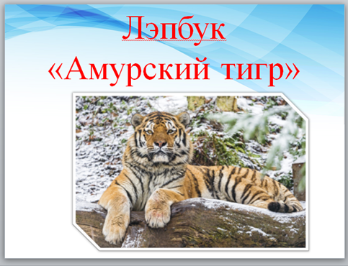
Практическая часть «Изготовление лэпбука на тему «Амурский тигр».
- Уважаемые коллеги, приоритетное направление детского сада представлено системой работы по экологическому воспитанию дошкольников, и сейчас я предлагаю вам попробовать совместно изготовить лэпбук на экологическую тему «Амурский тигр».

Для изготовления лэпбука, вам необходимо разделиться на три группы. Перед вами лежат заготовки будущего лэпбука. Лэпбук состоит из пяти конвертов: «Портрет амурского тигра», «Среда обитания», «Питание», «Правда или нет» и « История в картинках». В процессе нашей совместной работы, вам необходимо будет комплектовать конверты, выполняя разнообразные практические задания.
Итак, приступаем к первому заданию:
1 конверт
Он будет называться:
«Портрет амурского тигра»
Предлагаю Вам разгадать кроссворд :
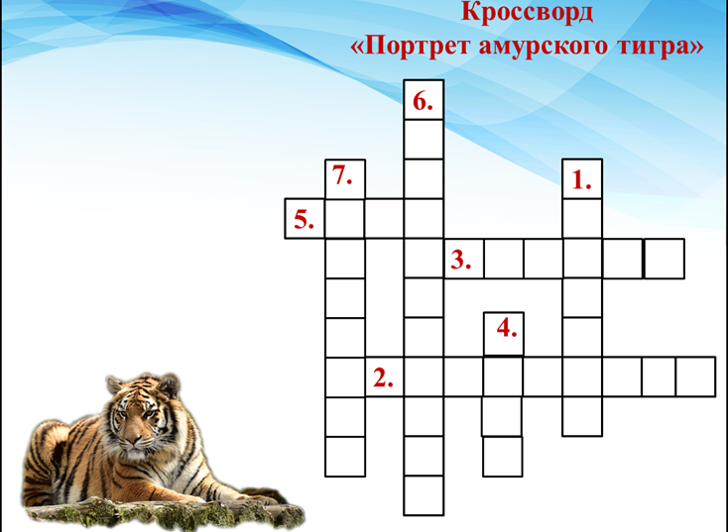
1. Что в окрасе тигра является таким же, как у человека отпечатки пальцев? - Уважаемые коллеги, в данной части мастер-класса предлагаю вам разгадать кроссворд
2. Какой тигр самый крупный из семейства кошачьих?
3. Какая часть тела у амурского тигра отличается размером от размеров
его сородичей?
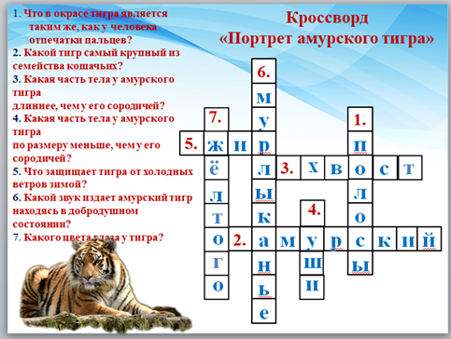
4. Какая часть тела у амурского тигра по размеру меньше, чем у его сородичей?
5. Что защищает тигра от холодных ветров зимой?
6. Какой звук издает амурский тигр находясь в добродушном состоянии?
7. Какого цвета глаза у тигра?
(Подведение итогов)
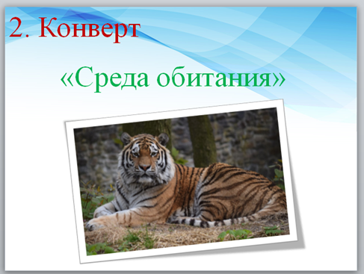
2 конверт.
Переходим к следующему конверту. Он будет называться
«Среда обитания»
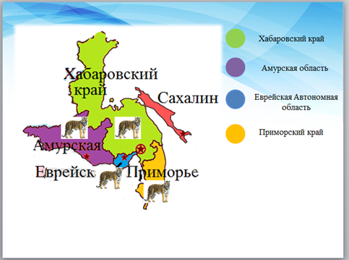
Перед вами фрагмент карты Дальневосточного Федерального округа из разрезанных частей с пятью разными регионами. Вам необходимо собрать эту карту, затем расположить тигров в регионы, где они обитают. Далее из предложенных картинок выбрать основные места обитания амурских тигров.
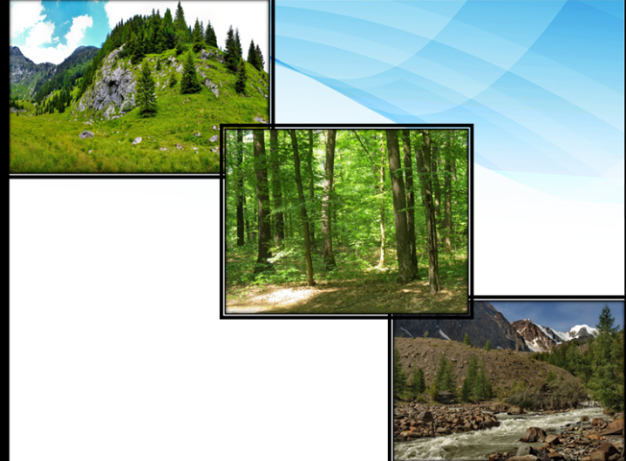

(Подведение итогов)

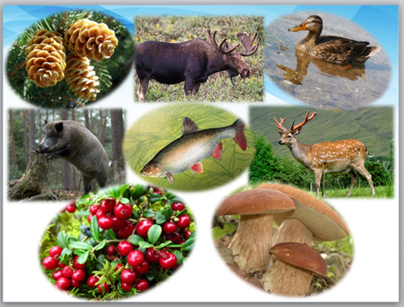

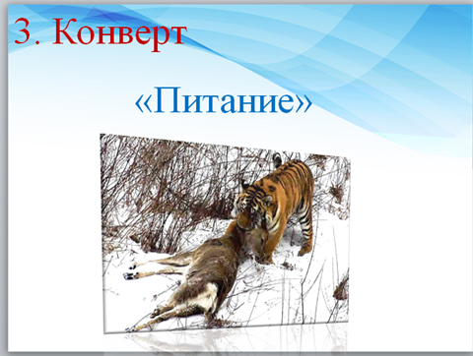
3 конверт. «Питание»
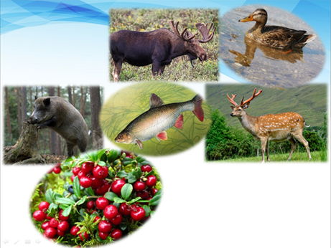
Приступаем к комплектации следующего конверта. Вам необходимо отобрать те картинки, на которых изображено, чем питается амурский тигр.
(Подведение итогов)
Начинаем работать со следующим конвертом.

4 конверт.
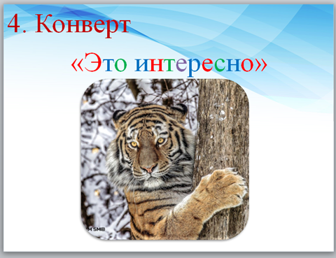
Предлагаю вам небольшую викторину
«Правда или нет?»
Я буду озвучивать некоторые факты об амурском тигре и не только о нем, а вам необходимо дать правильный ответ с помощью знаков, т.е., если это верный факт,, то вы поднимаете знак с зеленым цветом, если нет, то знак с красным цветом. Одновременно отобрать карточку с информацией содержащей правильный ответ и поместить в конверт.
Викторина:
- – Правда или нет, что амурский тигр различает цвета? (Да)
- - Правда или нет, что по отпечатку следа амурского тигра можно определить его величину и возраст? (Да)
- – Правда или нет, что когда ему грозит опасность, он «взлетает» на высокое дерево и прячется в его кроне? (Нет)
- – Правда или нет, что амурский тигр самый молчаливый по сравнению с другими подвидами? (Да)
- - Правда или нет, что амурский тигр днем прячется в дуплах, а ночью выходит на охоту? (Нет)
- –– Правда или нет, что главным врагом амурского тигра является человек? (Да)
- – Правда или нет, что амурский тигр стоит на грани исчезновения и занесен в Красную книгу? (Да)
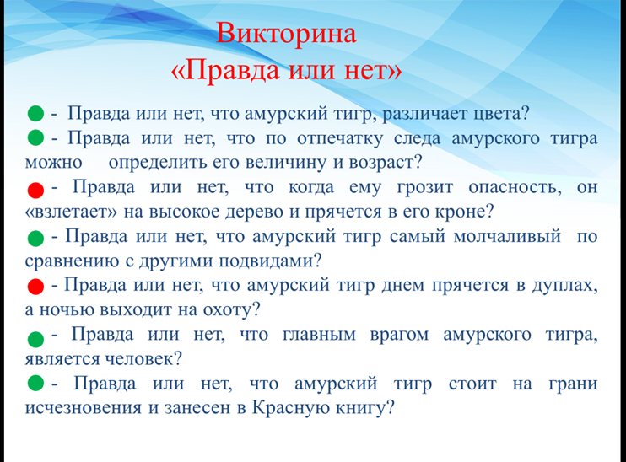
(Подведение итогов выполненного задания, неправильный ответ пояснить)
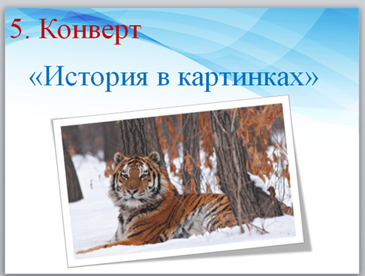
5 конверт
«История в картинках»
Я предлагаю вам из данного набора картинок составить историю, которая произошла в заповеднике «Бастак». Далее каждая группа озвучит по вашем мнению свою историю.
А теперь предлагаю послушать оригинальную историю, которая произошла в заповеднике «Бастак»
После долгого отсутствия тигров в ЕАО, на территорию заповедника «Бастак», появился тигр, предположительно пришел с Хабаровского края, которому дали кличку Заветный.
Зимой 2012 г. В Приморье был обнаружен тигренок (самка) в возрасте около 5-6 месяцев. Зверь был сильно истощен, у него были частично обморожены хвост и лапы. Хвост у тигрицы купирован. Зверь был отловлен и после карантина и лечения был помещен в реабилитационный центр. После прохождения реабилитации в 2013 г. На территории заповедника «Бастак» состоялся выпуск на волю тигрицы Золушки для создания пары с тигром Заветным. В 2015 г. У этой пары появилось потомство – два тигренка. Заповедник «Бастак» проводил конкурс по подбору кличек для двух годовалых тигрят тигрицы Золушки и тигра Заветного, в котором могли принять участие все желающие. В конкурсе победили две клички, которыми назвали тигрят Принц и Восток.
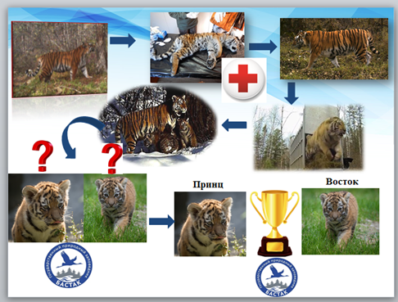
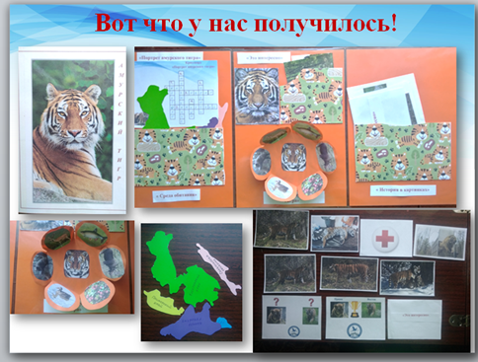
Уважаемые коллеги, мы с вами совместно изготовили лэпбук на экологическую тему « Амурский тигр». В нашем лэпбуке поместилась интересная, познавательная информация. Хотелось бы отметить, что данная комплектация является примерной. Комплектация лэпбука может быть вариативным. По такому принципу можно изготовить лэпбук на любую тему, которая была бы интересна детям.

Рефлексия. Уважаемые коллеги! Предлагаю вам оценить значимость проведенного мастер-класса. Возьмите каждый по одной фишке и положите в кармашек, который соответствует вашему мнению. Вывешиваются рисунки чемодана, мясорубки, корзины.
Чемодан – всё, что пригодится в дальнейшем.
Мясорубка – информацию переработаю.
Корзина - мне это не нужно, выброшу. Спасибо за внимание!
Желаем вам успехов!


